1. Створити схему даних з назвою – прізвище студента, у якій користувач може*:* ***виконувати вибірку даних та створювати і змінювати таблиці.*** 4 бали

Код відповідь:

-- USER SQL  
**CREATE** **USER** **tereshchenko** IDENTIFIED BY tereshchenko   
DEFAULT TABLESPACE "USERS"  
TEMPORARY TABLESPACE "TEMP";  
  
-- QUOTAS  
**ALTER** **USER** tereshchenko QUOTA 100M **ON** USERS;  
  
-- ROLES  
**GRANT** "CONNECT" TO tereshchenko ;  
  
-- SYSTEM PRIVILEGES  
**GRANT** CREATE ANY TABLE TO tereshchenko ;  
**GRANT** ALTER ANY TABLE TO tereshchenko ;  
**GRANT** **SELECT** ANY TABLE TO tereshchenko ;

1. Створити таблиці, у яких визначити поля та типи. Головні та зовнішні ключі створювати окремо від таблиць використовуючи команди ALTER TABLE. ***Піца може складатися з різних наповнювачів.*** 4 бали

Код відповідь:

**Conceptual model**

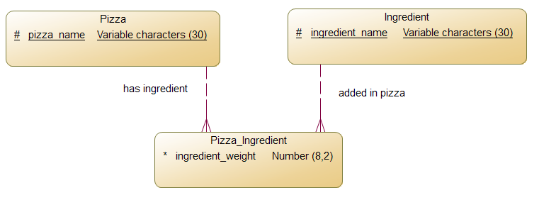

**Logical model**

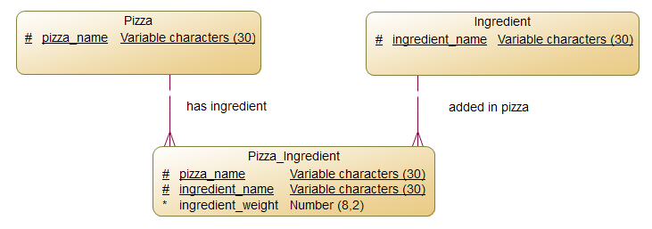

**Physical model**

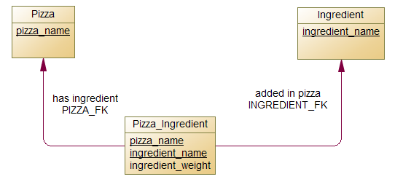

**CREATE** **TABLE** **PIZZA**(  
 pizza_name VARCHAR2(*30*) **NOT NULL**  
);  
**ALTER** **TABLE** PIZZA  
 ADD CONSTRAINT pizza_pk PRIMARY KEY (pizza_name);  
-------------------------------------------------------  
  
**CREATE** **TABLE** **INGREDIENT**(  
 ingredient_name VARCHAR2(*30*) **NOT NULL**  
);  
**ALTER** **TABLE** INGREDIENT  
 ADD CONSTRAINT ingredient_pk PRIMARY KEY (ingredient_name);   
  
-------------------------------------------------------  
**CREATE** **TABLE** **PIZZA_INGREDIENT**(  
 pizza_name_fk VARCHAR2(*30*) **NOT NULL**,  
 ingredient_name_fk VARCHAR2(*30*) **NOT NULL**,  
 ingredient_weight NUMBER(*8*,*2*) **NOT NULL**  
);  
  
**ALTER** **TABLE** PIZZA_INGREDIENT  
 ADD CONSTRAINT pizza_ingredient_pk PRIMARY KEY (pizza_name_fk,ingredient_name_fk);   
   
**ALTER** **TABLE** PIZZA_INGREDIENT  
 ADD CONSTRAINT pizza_fk FOREIGN KEY (pizza_name_fk) REFERENCES PIZZA (pizza_name);  
   
**ALTER** **TABLE** PIZZA_INGREDIENT  
 ADD CONSTRAINT ingredient_fk FOREIGN KEY (ingredient_name_fk) REFERENCES INGREDIENT (ingredient_name);

1. Надати додаткові права користувачеві (створеному у пункті № 1) ***для створення таблиць, внесення даних у таблиці та виконання вибірок*** використовуючи команду ALTER/GRANT. Згенерувати базу даних використовуючи код з теки OracleScript та виконати запити:

Код відповідь:

**GRANT** INSERT ANY TABLE TO tereshchenko ;

* 1. *Вивести дані про покупця, що проживає в Америці: його ім’я, назвавши стовпчик як client_name, а його ZIP-код - назвавши цей стовпчик client_code напроти кожного покупця вивести номер його замовлення. Join використовувати заборонено. Виконати завдання в SQL та алгебрі Кодда. 4 бали*

Код відповідь:

**SELECT** -- select customers with orders  
 CUST_NAME **as** "client_name", -- save register using " "  
 CUST_ZIP **as** "client_code",  
 ORDER_NUM  
**FROM** CUSTOMERS, ORDERS  
 **WHERE**  
 CUST_COUNTRY **=** 'USA'  
 **and**  
 CUSTOMERS.CUST_ID=ORDERS.CUST_ID  
   
**UNION** -- union customers without order  
  
**SELECT**  
 CUST_NAME **as** "client_name", -- save register using " "  
 CUST_ZIP **as** "client_code",  
 **null** **as** ORDER_NUM -- rename column to make UNION  
**FROM** CUSTOMERS  
 **WHERE** CUST_ID NOT **IN** (  
 **SELECT** CUST_ID --CUST_ID of customers with orders  
 **FROM** ORDERS  
 )

**and**

CUST_COUNTRY **=** 'USA';

* 1. *Вивести дані покупця: його ім’я, назвавши client_name заголовок стовпчика та повну його адресу як одне поле, взявши zip код у дужки – назва стовпчика client_address. Виконати завдання в SQL та алгебрі Кодда. 4 бали*

Код відповідь:

**SELECT**   
 **TRIM(**CUST_NAME) **as** "client_name", -- save register using " "  
 **TRIM**(CUST_ADDRESS)   
 **||**' '  
 **||** **TRIM**(CUST_CITY)   
 **||** **TRIM**(CUST_STATE)   
 **||** ' ('   
 **||** **TRIM**(CUST_ZIP)   
 **||** ') '   
 **||** **TRIM**(CUST_COUNTRY) **as** "client_address"  
**FROM** CUSTOMERS;

* 1. *Вивести назву товару* на ім’я замовника, який його не замовляв. Виконати завдання в SQL та алгебрі Кодда. 4 бали*

Код відповідь:

**SELECT** -- final projection, we don't need CUST_ID  
 TRIM(PROD_NAME),  
 TRIM(CUST_NAME)  
**FROM** (  
 **SELECT** -- select all combination of customer and product  
 CUSTOMERS.CUST_ID,  
 CUST_NAME,  
 PROD_NAME  
 **FROM** CUSTOMERS, PRODUCTS   
   
 **MINUS** -- minus combination customer with his product  
   
 **SELECT** DISTINCT -- use DISTINCT because customer may order the same product few times in different orders  
 CUSTOMERS.CUST_ID,-- select CUST_ID (primary key) because we can lose customer by distinct, the same names but different cust_id  
 CUST_NAME,  
 PROD_NAME  
 **FROM** CUSTOMERS, ORDERS, ORDERITEMS, PRODUCTS  
 **WHERE**  
 CUSTOMERS.CUST_ID **=** ORDERS.CUST_ID  
 **and**  
 ORDERS.ORDER_NUM **=** ORDERITEMS.ORDER_NUM  
 **and**  
 ORDERITEMS.PROD_ID **=** PRODUCTS.PROD_ID  
 );

*Товар - це вже реалізований продукт. Реалізовані продукти - це сутність Orderitems

**Ціна товару - це ціна реалізованого продукту

***Роздрібна ціна товару - це ціна реалізованого продукту до реалізації

1. Створити схему даних з назвою – прізвище студента, у якій користувач може*:* ***виконувати вибірку даних, створювати, змінювати та оновлювати таблиці.*** 4 бали

Код відповідь:

1. Створити таблиці, у яких визначити поля та типи. Головні та зовнішні ключі створювати окремо від таблиць використовуючи команди ALTER TABLE. ***Навчальна група може мати різні заняття***. 4 бали

Код відповідь:

1. Надати додаткові права користувачеві (створеному у пункті № 1) ***для створення таблиць, внесення даних у таблиці та виконання вибірок*** використовуючи команду ALTER/GRANT. Згенерувати базу даних використовуючи код з теки OracleScript та виконати запити:
   1. *Вивести дані про замовлення №20005: вивести ім’я клієнта (назвати поле як client_name), повну адресу клієнта (у форматі “КРАЇНА штат Місто (zip-код) адреса” та назвати це поле як client_adress), дату замовлення, назви товарів* та ціни** його товарів. Join використовувати заборонено. Виконати завдання в SQL та алгебрі Кодда. 6 балів*

Код відповідь:

* 1. *Вивести назву товару* на ім’я постачальника, який його не постачає. Виконати завдання в SQL та алгебрі Кода. 4 бали*

Код відповідь:

* 1. *с. Вивести середню ціну** товарів* (назвати це як mean_price) та кількість всіх товарів* (назвати це як product_amount). Виконати завдання в SQL. 2 бали*

Код відповідь:

*Товар - це вже реалізований продукт. Реалізовані продукти - це сутність Orderitems

**Ціна товару - це ціна реалізованого продукту

***Роздрібна ціна товару - це ціна реалізованого продукту до реалізації

1. Створити схему даних з назвою – прізвище студента, у якій користувач може*:* ***виконувати вибірку даних, створювати, змінювати та видаляти таблиці.*** 4 бали

Код відповідь:

1. Створити таблиці, у яких визначити поля та типи. Головні та зовнішні ключі створювати окремо від таблиць використовуючи команди ALTER TABLE. ***Навчальний курс може складатися з різних тем***. 4 бали

Код відповідь:

1. Надати додаткові права користувачеві (створеному у пункті № 1) ***для створення таблиць, внесення даних у таблиці та виконання вибірок*** використовуючи команду ALTER/GRANT. Згенерувати базу даних використовуючи код з теки OracleScript та виконати запити:
   1. *Вивести дані про клієнтів, які проживають в Америці, та їх товари: вивести ім’я клієнта (назвати поле як client_name), повну адресу клієнта (у форматі “КРАЇНА штат Місто (zip-код) адреса” та назвати це поле як client_adress), назву товару* та ціну** товару*. Join використовувати заборонено. Виконати завдання в SQL та алгебрі Кода. 6 балів*

Код відповідь:

*b. Вивести номера замовлень на ім’я товару*, який не входить в ці замовлення. Виконати завдання в SQL та алгебрі Кода. 4 бали*

*с. Вивести ціну** найдорожчого товару* (назвати це як highest_price) та ціну** найдешевшого товару* (назвати це як lowest_price). Виконати завдання в SQL*

Код відповідь:

*Товар - це вже реалізований продукт. Реалізовані продукти - це сутність Orderitems

**Ціна товару - це ціна реалізованого продукту

***Роздрібна ціна товару - це ціна реалізованого продукту до реалізації

1. Створити схему даних з назвою – прізвище студента, у якій користувач може*:* ***виконувати вибірку даних та створювати і змінювати таблиці.*** 4 бали

Код відповідь:

1. Створити таблиці, у яких визначити поля та типи. Головні та зовнішні ключі створювати окремо від таблиць використовуючи команди ALTER TABLE. ***Маршрут громадського транспорту може проходити через різні зупинки***. 4 бали

Код відповідь:

1. Надати додаткові права користувачеві (створеному у пункті № 1) ***для створення таблиць, внесення даних у таблиці та виконання вибірок*** використовуючи команду ALTER/GRANT. Згенерувати базу даних використовуючи код з теки OracleScript та виконати запити:
2. *Вивести дані про постачальників, які не з Америки, та їх товари: вивести ім’я постачальника (назвати поле як vendor_name), повну адресу постачальника (у форматі “КРАЇНА штат Місто (zip-код) адреса” та назвати це поле як vendor_adress), назву товару* та ціну** товару*. Join використовувати заборонено. Виконати завдання в SQL та алгебрі Кода. 6 балів*

Код відповідь:

*b. Вивести назву постачальника на ім’я клієнта, який не замовляв його товари. Виконати завдання в SQL та алгебрі Кода. 4 бали*

Код відповідь:

*с. Вивести ціну середню ціну** товарів* (назвати це як mean_price) та вартість*** всіх товарів* (назвати це як total_price). Виконати завдання в SQL. 2 бали*

Код відповідь:

*Товар - це вже реалізований продукт. Реалізовані продукти - це сутність Orderitems

**Ціна товару - це ціна реалізованого продукту

***Роздрібна ціна товару (вартість товару) - це ціна реалізованого продукту до реалізації

1. Створити схему даних з назвою – прізвище студента, у якій користувач може*:* ***виконувати вибірку даних, створювати, змінювати та видаляти таблиці.*** 4 бали

Код відповідь:

1. Створити таблиці, у яких визначити поля та типи. Головні та зовнішні ключі створювати окремо від таблиць використовуючи команди ALTER TABLE. ***Аеропорт може приймати різні рейси***. 4 бали

Код відповідь:

1. Надати додаткові права користувачеві (створеному у пункті № 1) ***для створення таблиць, внесення даних у таблиці та виконання вибірок*** використовуючи команду ALTER/GRANT. Згенерувати базу даних використовуючи код з теки OracleScript та виконати запити:
2. *Вивести дані про товари, які постачаються не з Америки: вивести ім’я постачальника (назвати поле як vendor_name), повну адресу постачальника (у форматі “КРАЇНА штат Місто (zip-код) адреса” та назвати це поле як vendor_adress), назву товару*, опис товару*, роздрібну ціну*** та номера замовлень, в яких ці товари фігурують. Join використовувати заборонено. Виконати завдання в SQL та алгебрі Кода. 6 балів*

Код відповідь:

*b. Вивести номер замовлення на ім’я клієнта, який робив це замовлення. Виконати завдання в SQL та алгебрі Кода. 4 бали*

Код відповідь:

*с. Вивести кількість всіх замовлень (назвати як order_amount). Виконати завдання в SQL. 2 бали.*

Код відповідь:

*Товар - це вже реалізований продукт. Реалізовані продукти - це сутність Orderitems

**Ціна товару - це ціна реалізованого продукту

***Роздрібна ціна товару - це ціна реалізованого продукту до реалізації

*Додаткові завдання:*

1. *Вивести дані про замовлення №20005:*

*-вивести ім’я клієнта (назвати поле як client_name),*

*-повну адресу клієнта (у форматі “КРАЇНА штат Місто (zip-код) адреса” та назвати це поле як client_adress),*

*- дату замовлення,*

*- грошову суму замовлення (назвати поле як order_price, грошову суму округлити та подати у вигляді числа з одним знаком після коми).   
- грошову суму замовлення у доларах, без центів (назвати поле як order_price_$)*

*Join та Group by використовувати заборонено.*

*Виконати завдання в SQL та алгебрі Кодда.*

1. *Вивести дані про клієнта Village Toys:*

*-вивести ім’я клієнта (назвати поле як client_name),*

*-повну адресу клієнта (у форматі “КРАЇНА штат Місто (zip-код) адреса” та назвати це поле як client_adress),*

*- грошову суму, витрачену на всі замовлення (назвати поле як order_money, грошову суму округлити та подати у вигляді числа з одним знаком після коми).   
- грошову суму витрачену на всі замовлення у доларах, без центів (назвати поле як order_price_$)*

*- середню ціну всіх замовлених товарів (назвати поле як mean_price)*

*- ціну найдорожчого товару у доларах, без центів (назвати поле як max_price_$).*

*Join та Group by використовувати заборонено.*

*Виконати завдання в SQL та алгебрі Кодда.*

1. *Вивести дані про постачальника Bears R Us:*

*-вивести ім’я постачальника (назвати поле як vendor_name),*

*-повну адресу постачальника (у форматі “КРАЇНА штат Місто (zip-код) адреса” та назвати це поле як vendor_adress),*

*- грошову сумму всіх продуктів (назвати поле як product_money, грошову суму округлити та подати у вигляді числа з одним знаком після коми).   
- грошову сумму всіх продуктів у доларах, без центів (назвати поле як product_money_$)*

*- середню ціну всіх замовлених товарів (назвати поле як mean_price)*

*- ціну найдорожчого товару у доларах, без центів (назвати поле як max_price_$). Виконати завдання в SQL та алгебрі Кодда.*